INDICAÇÃO Nº / 2025

Indica Contratação de Auxiliares de Classe.

EXCELENTÍSSIMO SENHOR PRESIDENTE DA CÂMARA MUNICIPAL DE SUMARÉ,

Nos termos do art. 214 do Regimento Interno da Câmara Municipal de Sumaré, solicito a Vossa Excelência o envio desta Indicação ao Excelentíssimo Senhor Prefeito Municipal de Sumaré para que seja disponibilizado às escolas com alunos portadores de Transtorno do Espectro Autista (TEA) auxiliares de classe em quantidade suficiente para atender à demanda de todas as escolas.
Essa reivindicação se faz necessária devido à importância do “auxiliar de classe” para apoiar o professor, bem como para dar apoio e incluir um aluno com TEA ao ambiente escolar. Note-se que a falta deste profissional compromete o desenvolvimento e aprendizado destas crianças.
Diante da constante presteza de Vossa Excelência em trabalhos que beneficiam o povo sumareense, remeto este documento na certeza de contar com Vosso pronto atendimento. Aproveito a oportunidade para reiterar meus votos de elevada estima e consideração.

Sala das sessões, 17 de fevereiro de 2025.

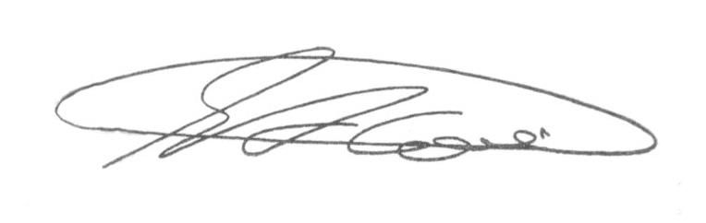

SEBASTIÃO ALVES CORREA (Tião Correa)
Vereador

